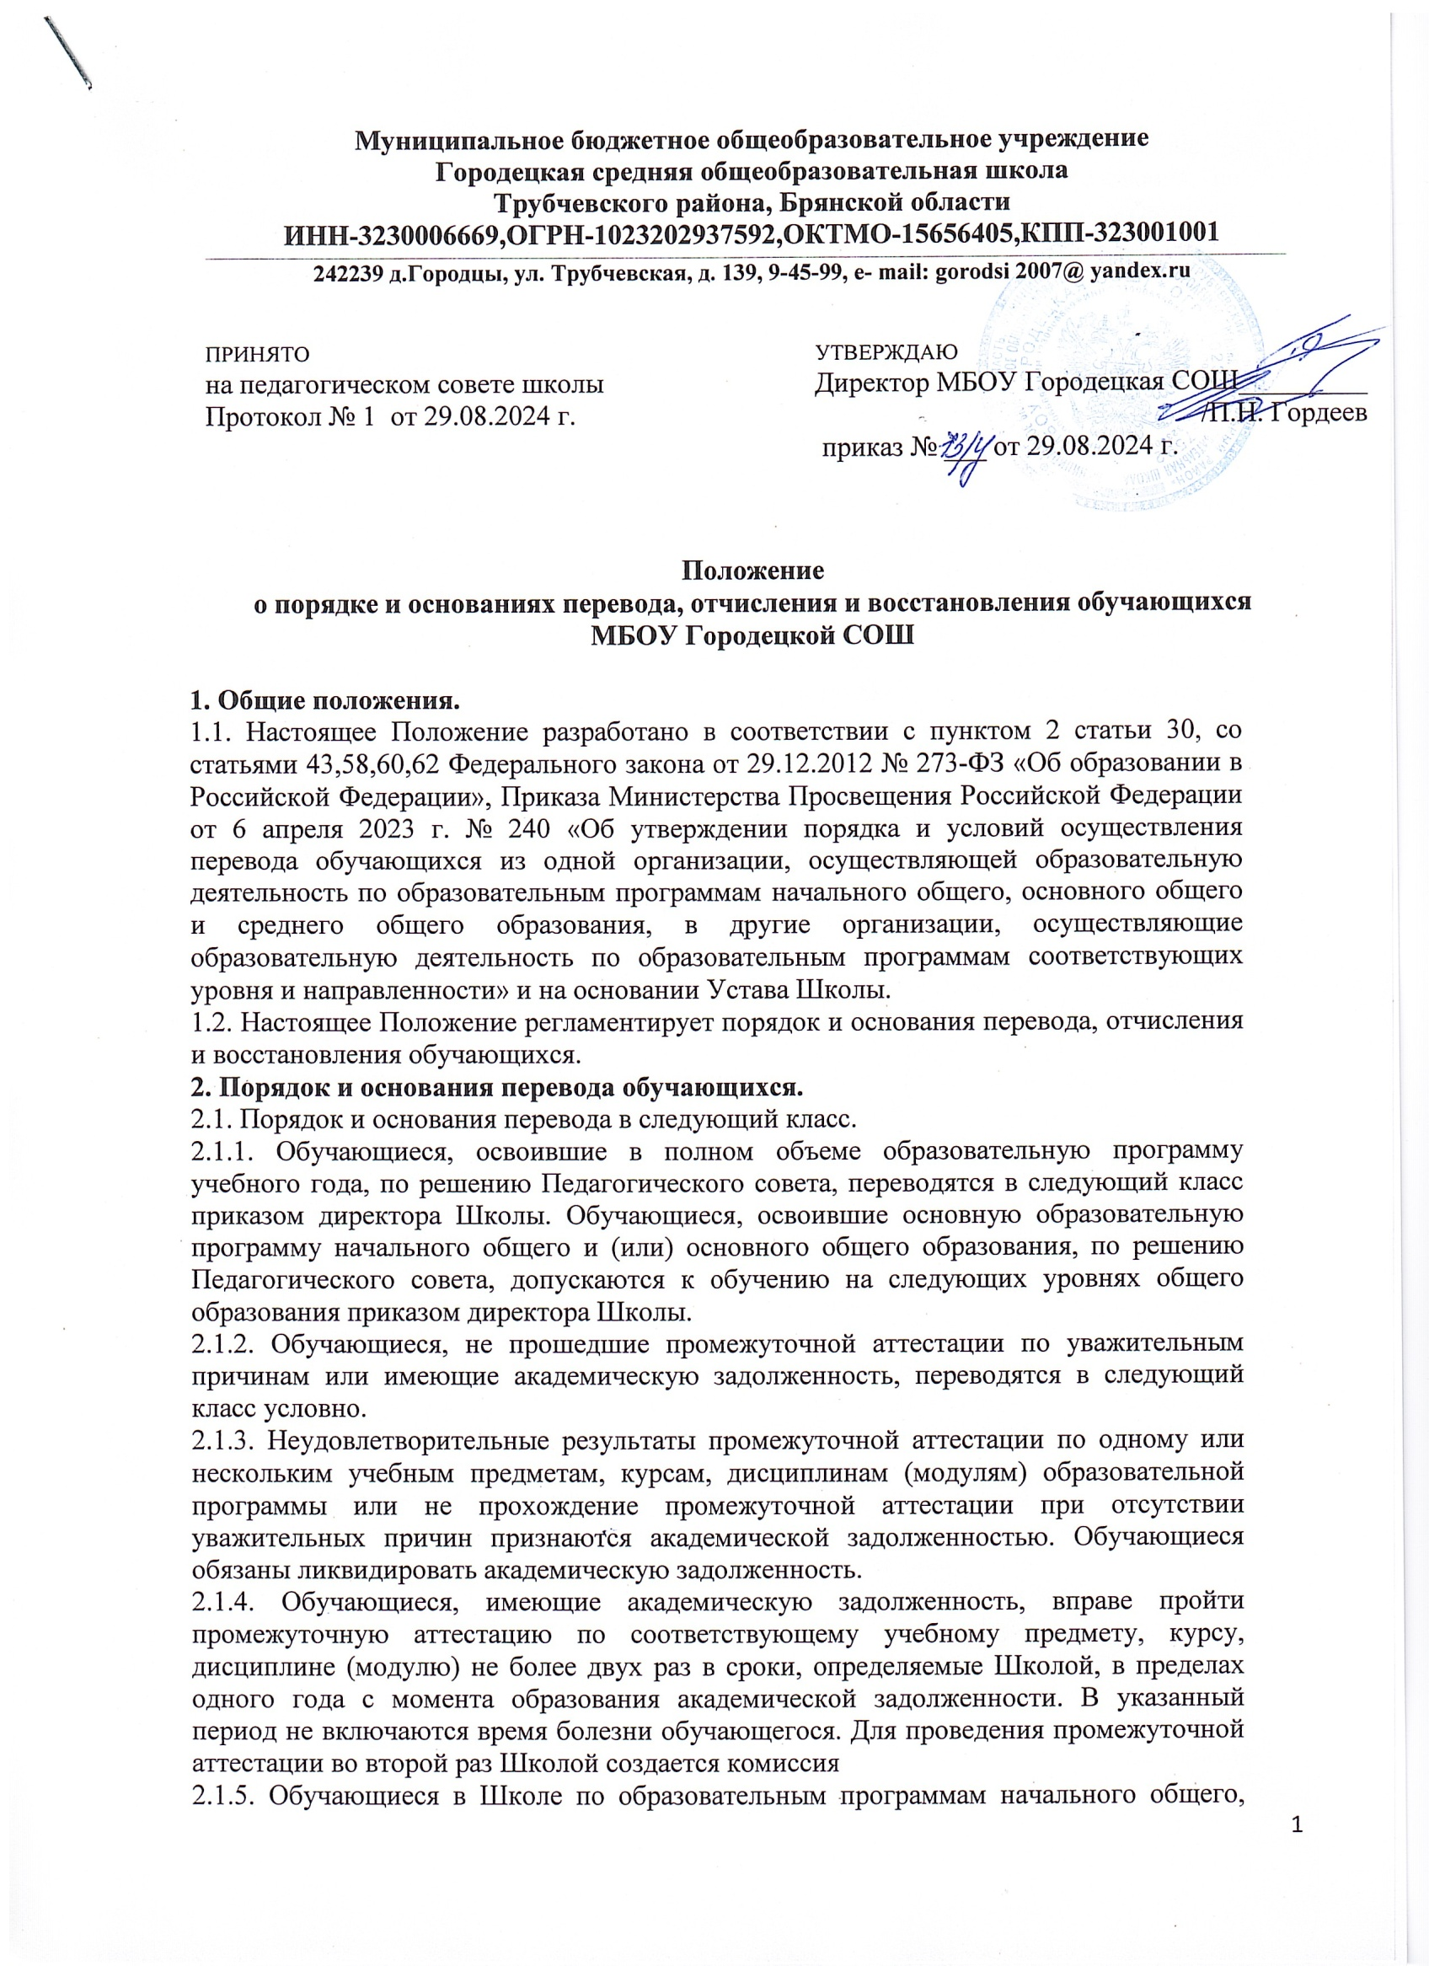

основного общего и среднего общего образования, не ликвидировавшие в установленные сроки академической задолженности с момента ее образования, по усмотрению их родителей (законных представителей) оставляются на повторное обучение, переводятся на обучение по адаптированным образовательным программам в соответствии с рекомендациями психолого-медико-педагогической комиссии либо на обучение по индивидуальному учебному плану.

2.1.6. Обучающиеся по образовательным программам начального общего, основного общего и среднего общего образования в форме семейного образования, не ликвидировавшие в установленные сроки академической задолженности, продолжают получать образование в Школе.

2.2. Порядок перевода в другую образовательную организацию.

2.2.1. Обучающиеся могут быть переведены в другие образовательные организации: - по инициативе совершеннолетнего обучающегося или родителей (законных представителей) несовершеннолетнего обучающегося; - в случае прекращения деятельности Школы, аннулирования лицензии на осуществление образовательной деятельности (далее - лицензия), лишения ее государственной аккредитации по соответствующей образовательной программе или прекращения действия государственной аккредитации; - в случае приостановления действия лицензии; - учредитель Школы и (или) уполномоченный им орган управления исходной организацией (далее - учредитель) обеспечивает перевод совершеннолетних обучающихся с их письменного согласия, а также несовершеннолетних обучающихся с письменного согласия их родителей (законных представителей); - перевод обучающихся не зависит от периода (времени) учебного года.

2.2.2. В случае перевода совершеннолетнего обучающегося по его инициативе или несовершеннолетнего обучающегося по инициативе его родителей (законных представителей) совершеннолетний обучающийся или родители (законные представители) несовершеннолетнего обучающегося: - осуществляют выбор принимающей организации; - обращаются в выбранную принимающую организацию с запросом о наличии свободных мест, в том числе с использованием информационно-телекоммуникационной сети "Интернет" (далее - сеть Интернет); - при отсутствии свободных мест в выбранной принимающей организации обращаются в органы местного самоуправления в сфере образования соответствующего муниципального района, муниципального округа, городского округа для определения принимающей организации из числа муниципальных образовательных организаций; - обращаются в Школу с заявлением об отчислении обучающегося в связи с переводом в принимающую организацию. Заявление о переводе может быть направлено в форме электронного документа с использованием сети Интернет.

2.2.3. В заявлении совершеннолетнего обучающегося или родителей (законных представителей) несовершеннолетнего обучающегося об отчислении в порядке перевода в принимающую организацию указываются: а) фамилия, имя, отчество (при наличии) обучающегося; б) дата рождения; в) класс и профиль обучения (при наличии); г) наименование принимающей организации. В случае переезда в другую местность указывается только населенный пункт, субъект Российской Федерации;

2.2.4. На основании заявления совершеннолетнего обучающегося или родителей (законных представителей) несовершеннолетнего обучающегося об отчислении в порядке перевода Школа в течение трех рабочих дней с даты подачи заявления издает распорядительный акт об отчислении обучающегося в порядке перевода с указанием принимающей организации (в случае переезда в другую местность указывается только населенный пункт, субъект Российской Федерации).

2.2.5. Школа в течение трех рабочих дней с даты подачи заявления выдает совершеннолетнему обучающемуся или родителям (законным представителям) несовершеннолетнего обучающегося следующие документы: - личное дело обучающегося; - справку о периоде обучения, содержащую информацию об успеваемости обучающегося в текущем учебном году (перечень и объем изученных учебных предметов, курсов, дисциплин (модулей), отметки по результатам текущего контроля успеваемости и промежуточной аттестации), заверенную печатью Школы и подписью ее руководителя (уполномоченного им лица).

**3. Порядок и основание отчисления обучающихся.**

3.1. Отчисление обучающихся из Школы допускается в случае:

3.1.1. В связи с получением образования (завершением обучения).

3.1.2. Досрочно по основаниям, установленным пунктом 3.2. настоящего порядка.

3.2. Досрочное отчисление обучающегося из Школы производится по следующим основаниям:

3.2.1. По инициативе обучающегося или родителей (законных представителей) несовершеннолетнего обучающегося, в том числе в случае перевода обучающегося для продолжения освоения образовательной программы в другую организацию, осуществляющую образовательную деятельность;

3.2.2. По инициативе Школы в случае применения к обучающемуся, достигшему возраста пятнадцати лет, отчисления как меры дисциплинарного взыскания, а также в случае установления нарушения порядка приема в образовательную организацию, повлекшего по вине обучающегося его незаконное зачисление в Школу.

3.2.3. По обстоятельствам, не зависящим от воли обучающегося или родителей (законных представителей) несовершеннолетнего обучающегося и Школы, в том числе ликвидации Школы. 3.3. Решение об отчислении несовершеннолетнего обучающегося, достигшего возраста пятнадцати лет и не получившего основного общего образования, как мера дисциплинарного взыскания принимается с учетом мнения его родителей (законных представителей) и с согласия комиссии по делам несовершеннолетних и защите их прав. Решение об отчислении детей сирот и детей, оставшихся без попечения родителей, принимается с согласия комиссии по делам несовершеннолетних и защите их прав и органа опеки и попечительства.

3.4. 3.7. Администрация школы незамедлительно обязана проинформировать об отчислении несовершеннолетнего обучающегося в качестве меры дисциплинарного взыскания орган местного самоуправления, осуществляющий управление в сфере образования. Орган местного самоуправления, осуществляющий управление в сфере образования, и родители (законные представители) несовершеннолетнего обучающегося, отчисленного из школы, не позднее чем в месячный срок принимают меры, обеспечивающие получение несовершеннолетним обучающимся общего образования.

3.5. При досрочном отчислении из Школы по основаниям, установленным пунктом 3.2.1. родители (законные представители) подают в Школу заявление об отчислении и о выдаче личного дела обучающегося, медицинской карты, включающей сведения о прививках.

3.6. Школа выдает совершеннолетнему обучающемуся или родителям (законным представителям) несовершеннолетнего обучающегося следующие документы: - личное дело обучающегося; - документы, содержащие информацию об успеваемости обучающегося в текущем учебном году (выписка из классного журнала с текущими отметками и результатами промежуточной аттестации), заверенные печатью Школы и подписью директора.

3.7. Отчисление обучающегося из Школы оформляется приказом директора.

3.8. Права и обязанности обучающегося, предусмотренные законодательством об образовании и локальными нормативными актами Школы, прекращаются с даты его отчисления из Школы.

3.9. При досрочном прекращении образовательных отношений Школа, в трехдневный срок после издания приказа об отчислении обучающегося выдает лицу, отчисленному из Школы, справку об обучении в соответствии с частью 12 статьи 60 Федерального Закона от 29.12.2012г. № 273-ФЗ «Об образовании в Российской Федерации»

3.10. Отчисление несовершеннолетнего обучающегося как мера дисциплинарного взыскания допускается за неоднократное совершение дисциплинарных проступков и в том случае, если иные меры дисциплинарного взыскания и меры педагогического воздействия не дали результата и дальнейшее его пребывание в Школе оказывает отрицательное влияние на других обучающихся, нарушает их права и права работников Школы, а также оказывает отрицательное влияние на нормальное функционирование Школы.

3.11. Меры дисциплинарного взыскания не применяются к обучающимся по образовательным программам начального общего образования, а также к обучающимся с ограниченными возможностями здоровья (с задержкой психического развития и различными формами умственной отсталости).

3.12. Не допускается применение мер дисциплинарного взыскания к обучающимся во время их болезни, каникул.

**4. Порядок и основания восстановления обучающихся.**

4.1. Обучающийся,отчисленныйизшколыпосвоейинициативеилиинициативеегородителей(законныхпредставителей)дозавершенияосвоенияобразовательнойпрограммы,имеет право навосстановлениедля обучения вшколе.

4.2 Восстановление обучающегося в школе, если он досрочно прекратил образовательныеотношения по своей инициативе или инициативе родителей (законных представителей),проводитсявсоответствии сПравиламиприемаобучающихсявшколу.